2023年内蒙古通辽市八年级学业考试试卷
地理
注意事项：
1.本试卷共8页，30道题，满分为100分，与生物学同卡不同卷，合考时间为120分钟。
2.根据网上阅卷需要，本试卷中的所有试题均要求在答题卡上作答，答在本试卷上的答案无效。
一、选择题（本大题包括25道题，每题2分，共50分。每题只有一个正确答案，请在答题卡上将代表正确答案的字母用2B铅笔涂黑。）
快递行业方便了生活，但也容易带来一些问题。据此完成下面小题。
1. 快递需大量的纸盒、纸箱，生产纸盒、纸箱的原材料主要来自（ ）
A. 水资源 B. 海洋资源 C. 土地资源 D. 生物资源
2. 随意丢弃使用过的纸盒、纸箱造成资源浪费，影响环境卫生，因此倡导大家将其投放至（ ）
A. 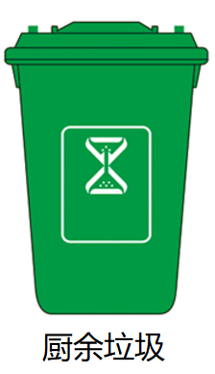 B.  C. 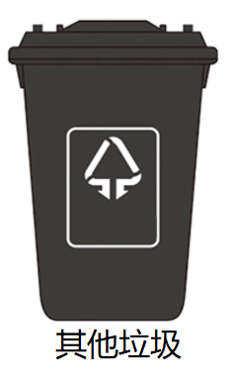 D. 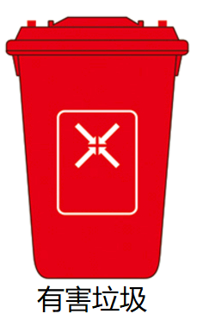
台湾与大陆血脉相连，是祖国神圣不可分割的领土。2022年9月18日，台湾省花莲县发生6.9级地震，震源深度10千米，给当地造成较大损失。下图为台湾省简图。读图并结合材料，完成下面小题。
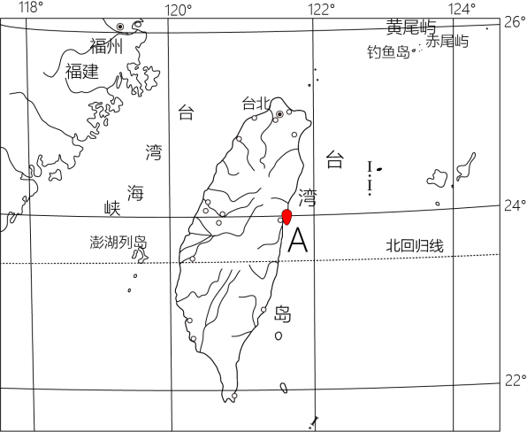
3. 图1中A点为花莲县地震震中位置，A点的经纬度位置约为（ ）
A. 23.9°N,121.7°W B. 23.9°N,121.7°E
C. 23.9°S,121.7°W D. 23.9°S,121.7°E
4. 花莲县此次地震是因为下列哪两个板块碰撞挤压导致的（ ）
A. 亚欧板块与非洲板块 B. 亚欧板块与印度洋板块
C. 亚欧板块与太平洋板块 D. 美洲板块与太平洋板块
5. 地震后的灾区需要物资上的支持，从下列物品中选择灾区急需的物品，全部正确的一组是（ ）
①墨镜 ②被褥 ③化妆品 ④氧气袋 ⑤外伤急救药品
⑥防晒霜 ⑦帐篷 ⑧雨具
A. ①②③ B. ②⑤⑦ C. ③⑤⑧ D. ①④⑥
中国科考队在第12次北极科考中首次利用自主水下机器人“探索4500”开展科学考察。据此完成下面小题。
6. 中国科考队前往北极地区的最佳时间是（ ）
A. 1月~3月 B. 10月~12月 C. 12月~次年2月 D. 6月~8月
7. 利用自主水下机器人“探索4500”开展科学考察，反映了我国（ ）
A. 科技力量雄厚 B. 铁矿资源丰富 C. 消费市场广阔 D. 劳动力充足
8. 人类去极地地区科考的主要目的是（ ）
A. 开发矿产资源 B. 研究极地环境 C. 建立产业基地 D. 发展旅游业
下图为我国部分省级行政区简图。读图完成下面小题。
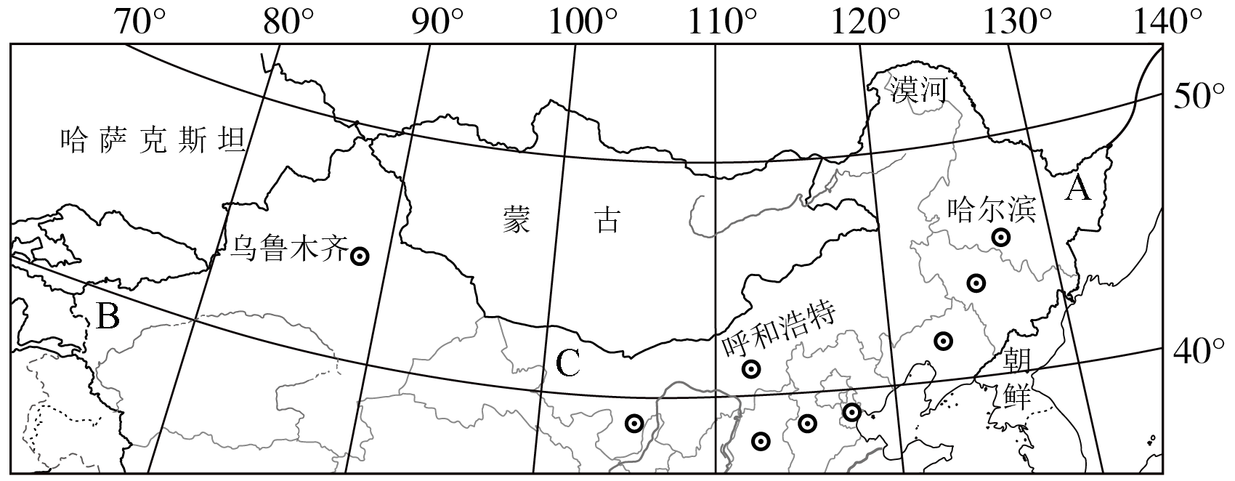
9. 当A地区洒满阳光时，B地区还是满天星斗，这种现象是因为我国（ ）
A. 地形复杂多样 B. 海陆兼备 C. 纬度跨度大 D. 经度跨度大
10. 图中C地区所在的省级行政区（ ）
A. 是沿海省区 B. 与朝鲜接壤 C. 与3个国家相邻 D. 行政中心是呼和浩特
上海合作组织简称上合组织，该组织是2001年6月在中国上海宣布成立的永久性政府间国际组织。2022年9月伊朗正式成为上合组织成员，至此上合组织共有9个成员国。下图为上合组织成员国局部图。读图并结合材料，完成下面小题。
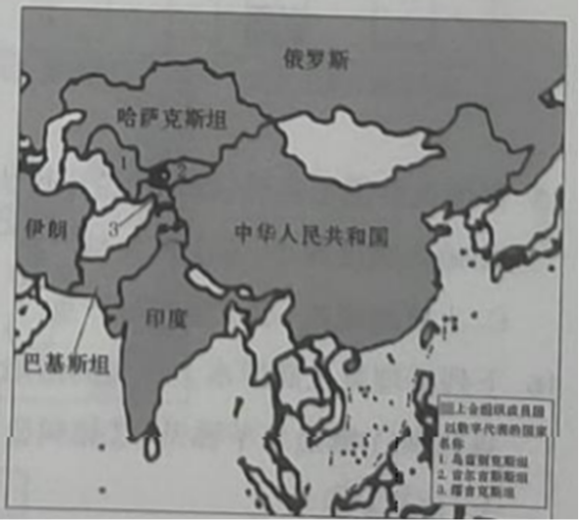
11. 有关上合组织成员国的说法正确的是（ ）
A. 有面积居世界前两位的国家 B. 有世界上面积最小的内陆国
C. 印度的官方语言为英语 D. 各成员国之间的合作被称为“南北对话”
12. 下列关于伊朗的说法不正确的是（ ）
A. 石油资源丰富 B. 分布在波斯湾沿岸
C. 濒临霍尔木兹海峡 D. 居民多信仰佛教
左图为俄罗斯简图，右图为巴西简图。读图完成下面小题。
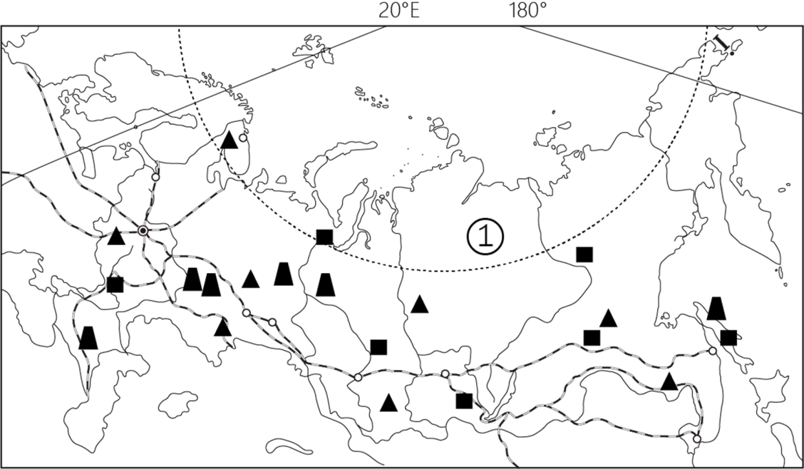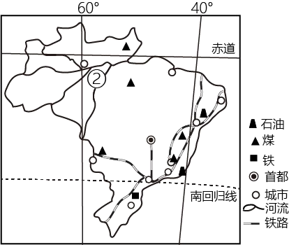
13. 关于两国共同特点的叙述正确的是（ ）
A. 城市多集中在内陆 B. 铁路多分布在沿海
C. 都是白种人所占比例最大 D. 两国的首都都是本国最大城市
14. 图中①②两地为世界人口稀疏区，其主要影响因素是（ ）
A. 气候 B. 地形 C. 水源 D. 土壤
黄土高原水土流失严重，经济发展受到影响，经过综合治理，生态环境不断改善，人们生活逐渐富裕起来。通辽市某学校初中学生为了解影响黄土高原水土流失的因素，进行了水土流失的模拟实验。下图为模拟实验图。读图并结合材料，完成下面小题。
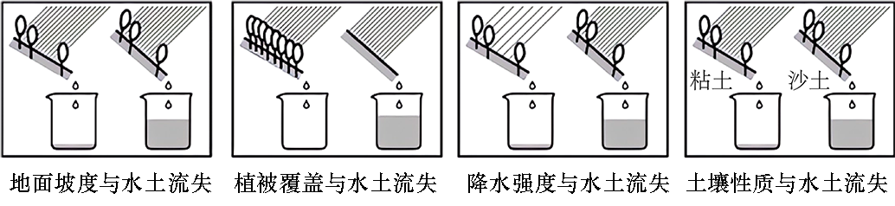
15. 仔细观察模拟实验，以下结论不恰当的是（ ）
A 地面坡度越小，水土流失越严重 B. 植被覆盖越少，水土流失越严重
C. 土质越疏松，水土流失越严重 D. 降水强度越大，水土流失越严重
16. 下列治理黄土高原水土流失的措施与下图中对应位置排序，从左到右排列正确的一组是备选项：①修建水平梯田②植树造林、种草③打坝淤地④营造护田林网、发展生态农业（ ）
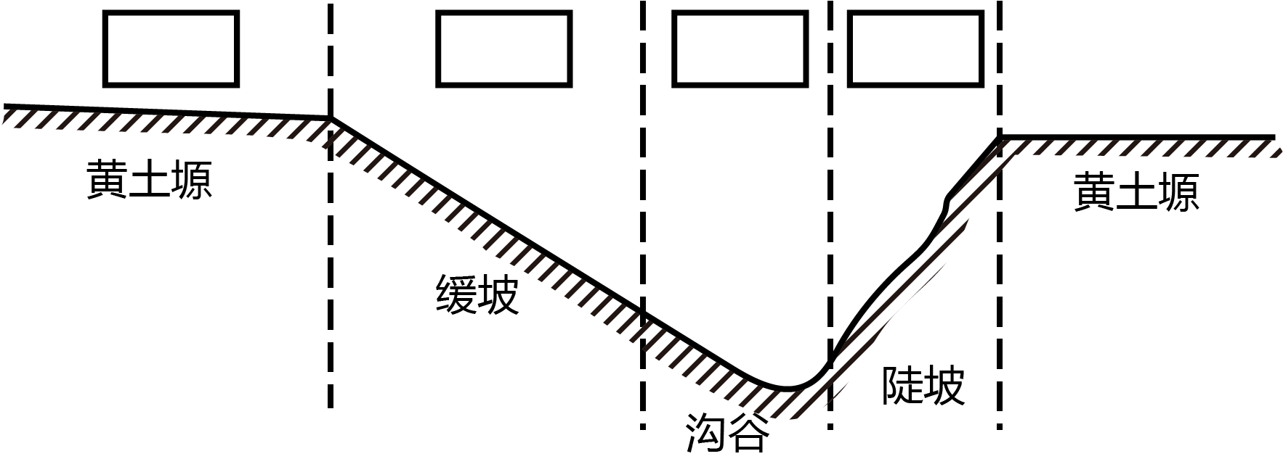
A. ①③②④ B. ②③④① C. ③④①② D. ④①③②
国家统计局2023年发布的人口数据（不包括香港、澳门特别行政区和台湾省人口数）显示，2022年末比2021年末人口总数减少85万人，我国人口首次出现负增长。结合数据表，完成下面小题。
2016-2022年我国人口统计数据表：
年份 | 2016年 | 2017年 | 2018年 | 2019年 | 2020年 | 2021年 | 2022年
总人口（万人） | 139232 | 140011 | 140541 | 141008 | 141212 | 141260 | 141175
出生率（%c） | 13.57 | 12.64 | 10.86 | 10.41 | 852 | 7.52 | 6.77
死亡率（%o） | 7.04 | 7.06 | 7.08 | 7.09 | 7.07 | 7.18 | 7.37

17. 2022年我国人口出现负增长的主要原因是（ ）
A. 人口自然增长率上升 B. 死亡率下降
C. 出生率下降 D. 出生率大于死亡率
18. 下列措施不符合我国人口发展战略的是（ ）
A. 坚持独生子女政策 B. 构建养老、孝老、敬老的社会环境
C. 开放三孩政策 D. 使人口的增长与资源、环境相协调
左图为欧洲西部简图，右图为意大利简图。读图完成下面小题。
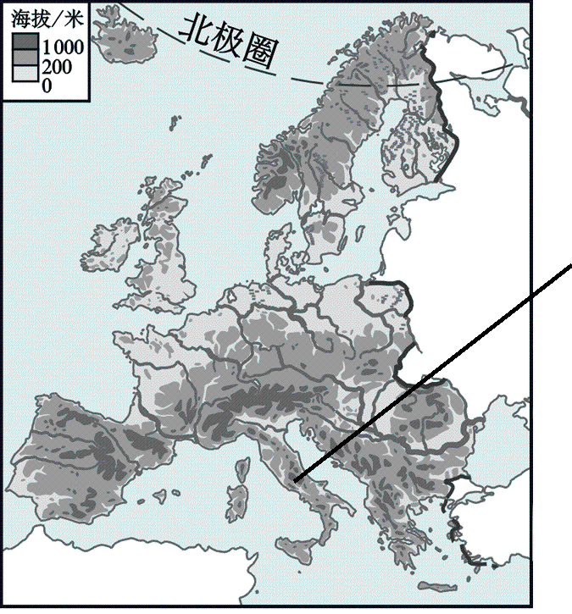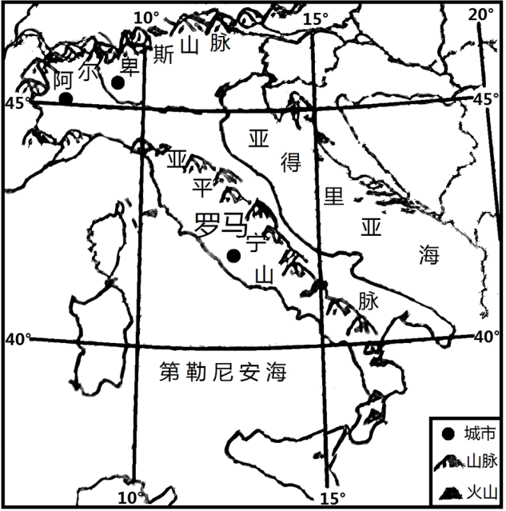
19. 关于欧洲西部发展畜牧业有利条件的叙述正确的一组是（ ）
①中部地形以平原为主 ②温带海洋性气候分布广，牧草多汁
③人口稠密 ④服务业体系完善 ⑤位于中纬度大陆西岸，北大西洋暖流经过
A. ①③④ B. ①②⑤ C. ②④⑤ D. ②③⑤
20. 2026年冬奥会将在意大利举办，该国开展雪上运动项目的有利条件是（ ）
①以温带大陆性气候为主 ②冬季降雪较多，积雪量大
③开展冰雪运动历史悠久 ④多山地，适合建滑雪场
A. ②④ B. ①② C. ①③ D. ①④
21. 山区地段的普通铁路常采用如图所示的“灯泡”形迂回线路，随着科技发展和提速的需要，有些“灯泡”形线路被隧道和桥梁代替，实现了“裁弯取直”。下图为某地等高线地形图与铁路线路布局图。完成下题。
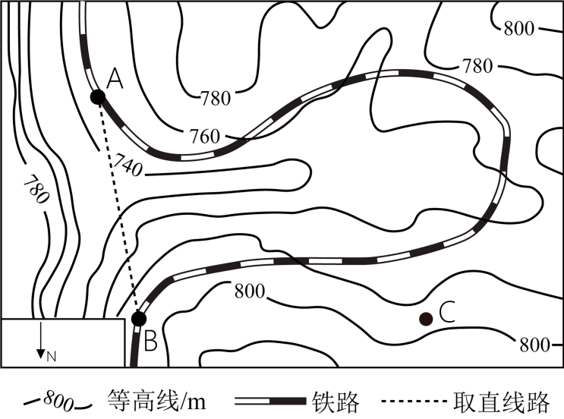
读图并结合材料分析，下列叙述正确的是（ ）
A. A点位于C点的西北方向
B. 取直线路AB经过的地形部位为鞍部
C. “灯泡”形线路被“裁弯取直”有利于缩短里程
D. 图中铁路采用“灯泡”形迂回线路的影响因素是气候
生物不能脱离环境而存在，必须依赖并适应环境，维持其生存和发展。下图为非洲大陆年降水量和某动物分布图。完成下面小题。
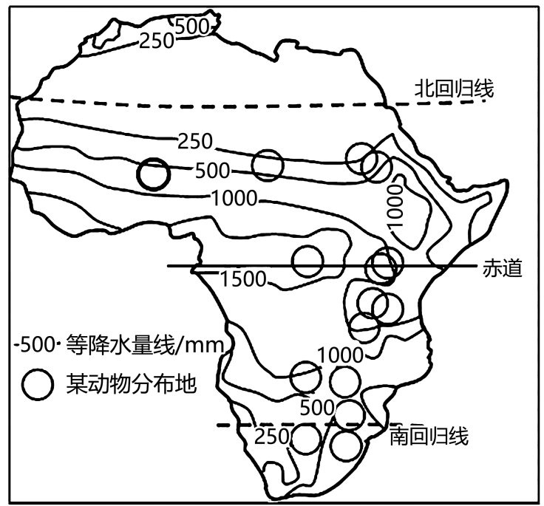
22. 关于非洲大陆年降水量分布特点叙述正确的是（ ）
A. 南北回归线穿过的地区年降水量低于250mm
B. 整个大陆地区年降水量大致自东向西递减
C. 赤道穿过的地区年降水量都超过1500mm
D. 南北回归线之间的地区年降水量大致由赤道向南北两侧递减
23. 根据图中某动物分布地区可知，该动物主要适宜生活在（ ）
A. 高温多雨的雨林地区 B. 炎热干燥的沙漠地区
C. 干湿分明的草原地区 D. 温暖湿润的沿海地区
下图为某大洲大陆沿北纬40°纬线的地形剖面示意图。读图完成下面小题。
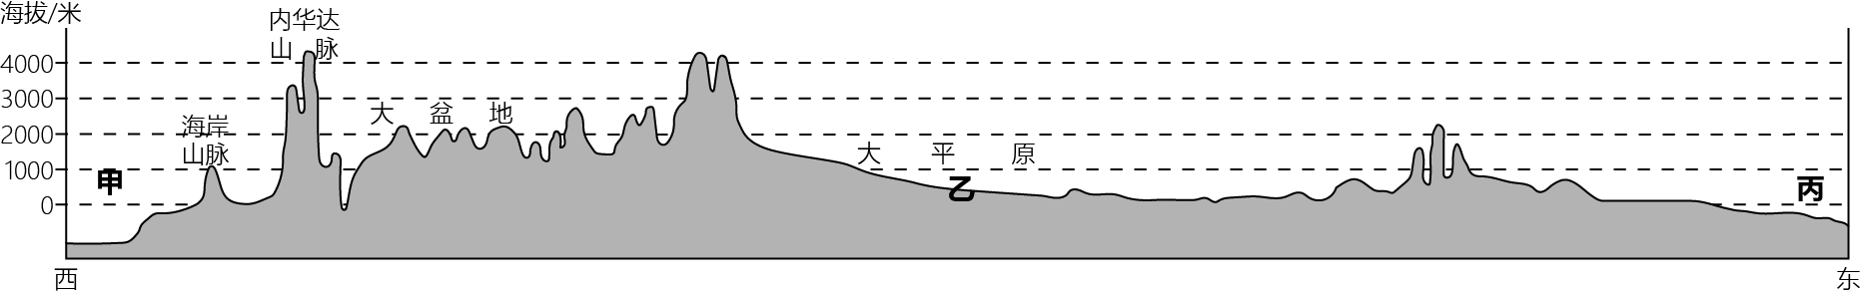
24. 甲、乙、丙代表的大洲、大洋分别是（ ）
A. 太平洋、南美洲、大西洋 B. 印度洋、大洋洲、太平洋
C. 太平洋、北美洲、大西洋 D. 大西洋、非洲、印度洋
25. 从图中可看出该大洲东西向地势特征呈（ ）
A. 西高东低 B. 中部低、东西高 C. 中部高、东西低 D. 西北高、东南低
二、综合题（本大题包括5道题，除标明分值的题外，其余每空均为1分，共50分。）
26. 【探索太空认识宇宙】
2023年5月30日，神舟十六号載人飞船成功发射，顺利将3名航天员送入太空与神舟十五号乘组的3名航天员会师，6名航天员在中国空间站共轨工作5天。神舟十五号载人飞船返回舱于2023年6月4日成功着陆。下图为地球公转示意图。
读图并结合材料，完成下列各题。
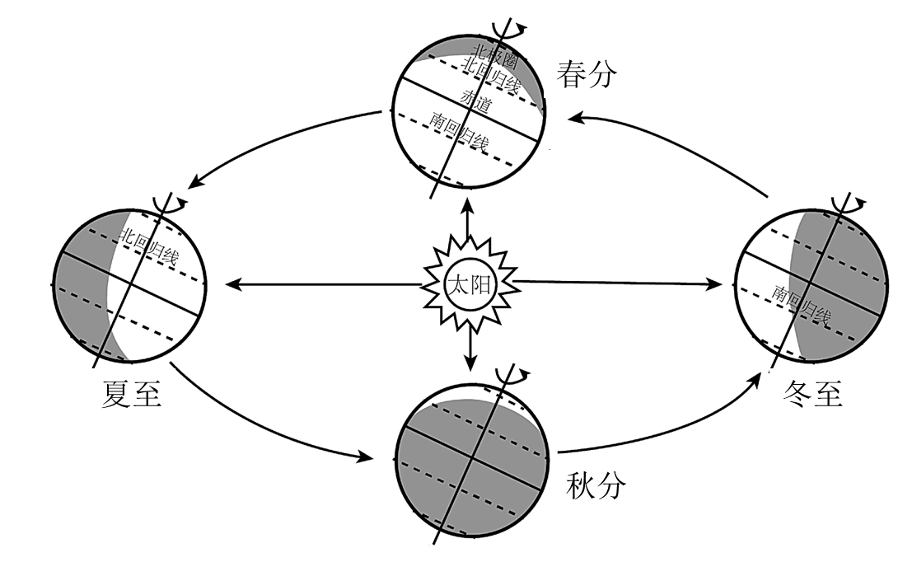
（1）地球自转方向与公转方向都是_____，公转一周的时间为_____。
（2）神舟十六号载人飞船发射当天，太阳直射点在_____半球，地球公转至_____和_____之间（填图上节气名称），这一天北京市昼夜长短状况是_____。
27. 【追根溯源大河贡献】
长江是我国第一大河，在其开发利用上应遵循生态优先、绿色发展理念。位于长江上游的白鹤滩水电站，在建设中斩获6项“世界第一”，该水电站与长江其它水电站联合调度，形成世界上最大的清洁能源走廊。下图为长江流域示意图。读图并结合材料，完成下列各题。
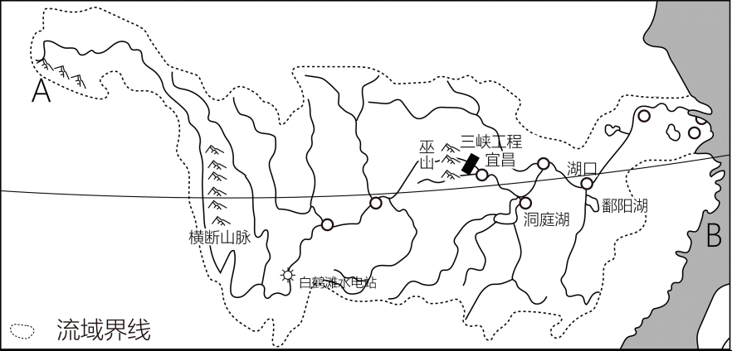
（1）长江发源于A_____山脉，干流全长：6300余千米，自西向东注入B_____海。
（2）白鹤滩水电站建在此处的原因是_____（答出两点即可）。
（3）长江被誉为“黄金水道”，说出长江中下游发展航运有利的自然条件_____（答出一点即可）。
28. 【区域差异与联系】
图1为中国四大地理区域图（图中甲、乙、丙、丁分别代表四大地理区域），图2为传统民居素描图。读图完成下列各题。
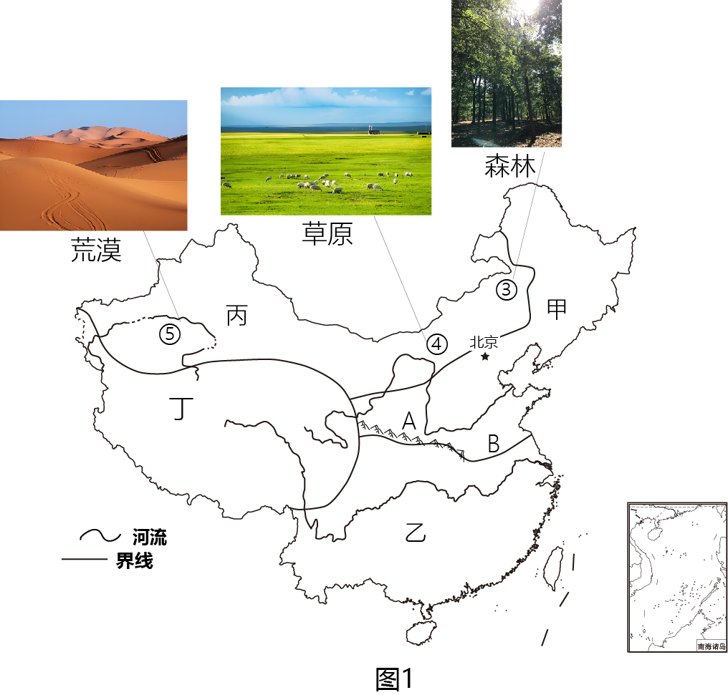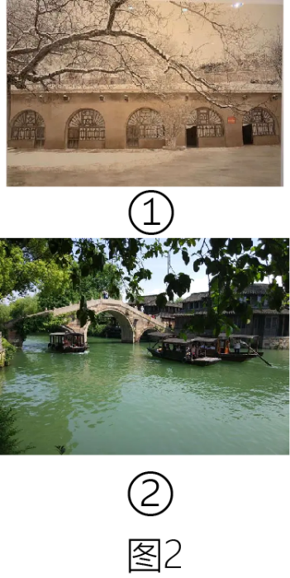
读地图、知位置
（1）图中丁所代表的区域名称是_____，确定丁地区与其它三个地区之间界线的主导因素是_____。
（2）甲、乙两个区域的分界线是A_____—B_____一线，此界线与我国1月_____℃等温线经过的地方基本吻合。
找差异、探原因
（3）我国的传统民居具有深厚的文化积淀和鲜明的区域特色，是各地劳动人民利用自然、改造自然和适应自然的杰作。图2中①和②所代表的传统民居分别位于甲、乙、丙、丁中的_____地区和_____地区。
（4）有位同学想要品尝正宗的过桥米线，参与“三月三”歌节、泼水节等民族节日，这位同学应去甲、乙、丙、丁中的_____地区。
（5）导致图1中③④⑤三地景观差异的主要影响因素是_____。
（6）丙和丁两地区都是我国重要的畜牧业基地，丙地区贺兰山以西以高山草场为主，其优良畜种有；丁地区以高寒草场为主，其优良畜种有_____。（均答出一种即可）
同命运、共发展
（7）华北地区和丙地区缺水严重，国家为缓解这一现象，建设了_____工程。
（8）将丙地区西部丰富的石油和天然气资源输送到我国东部经济发达地区，优先选择的交通运输方式是_____。
29. 【识区域知工业】下图为日本简图，读图完成下列各题。
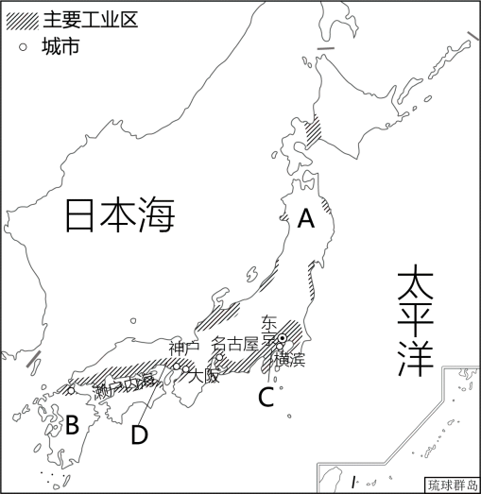
（1）日本最大的岛屿是A_____，被称为“硅岛”的是B_____。
（2）日本两大对外贸易港口是C_____、_____。
（3）日本主要工业部门有_____、_____等。
（4）下列框图可以用来解释日本工业集中分布在太平洋沿岸和濑户内海沿岸的主要原因。将代表下列内容的数字符号填人框图中，使框图完整。
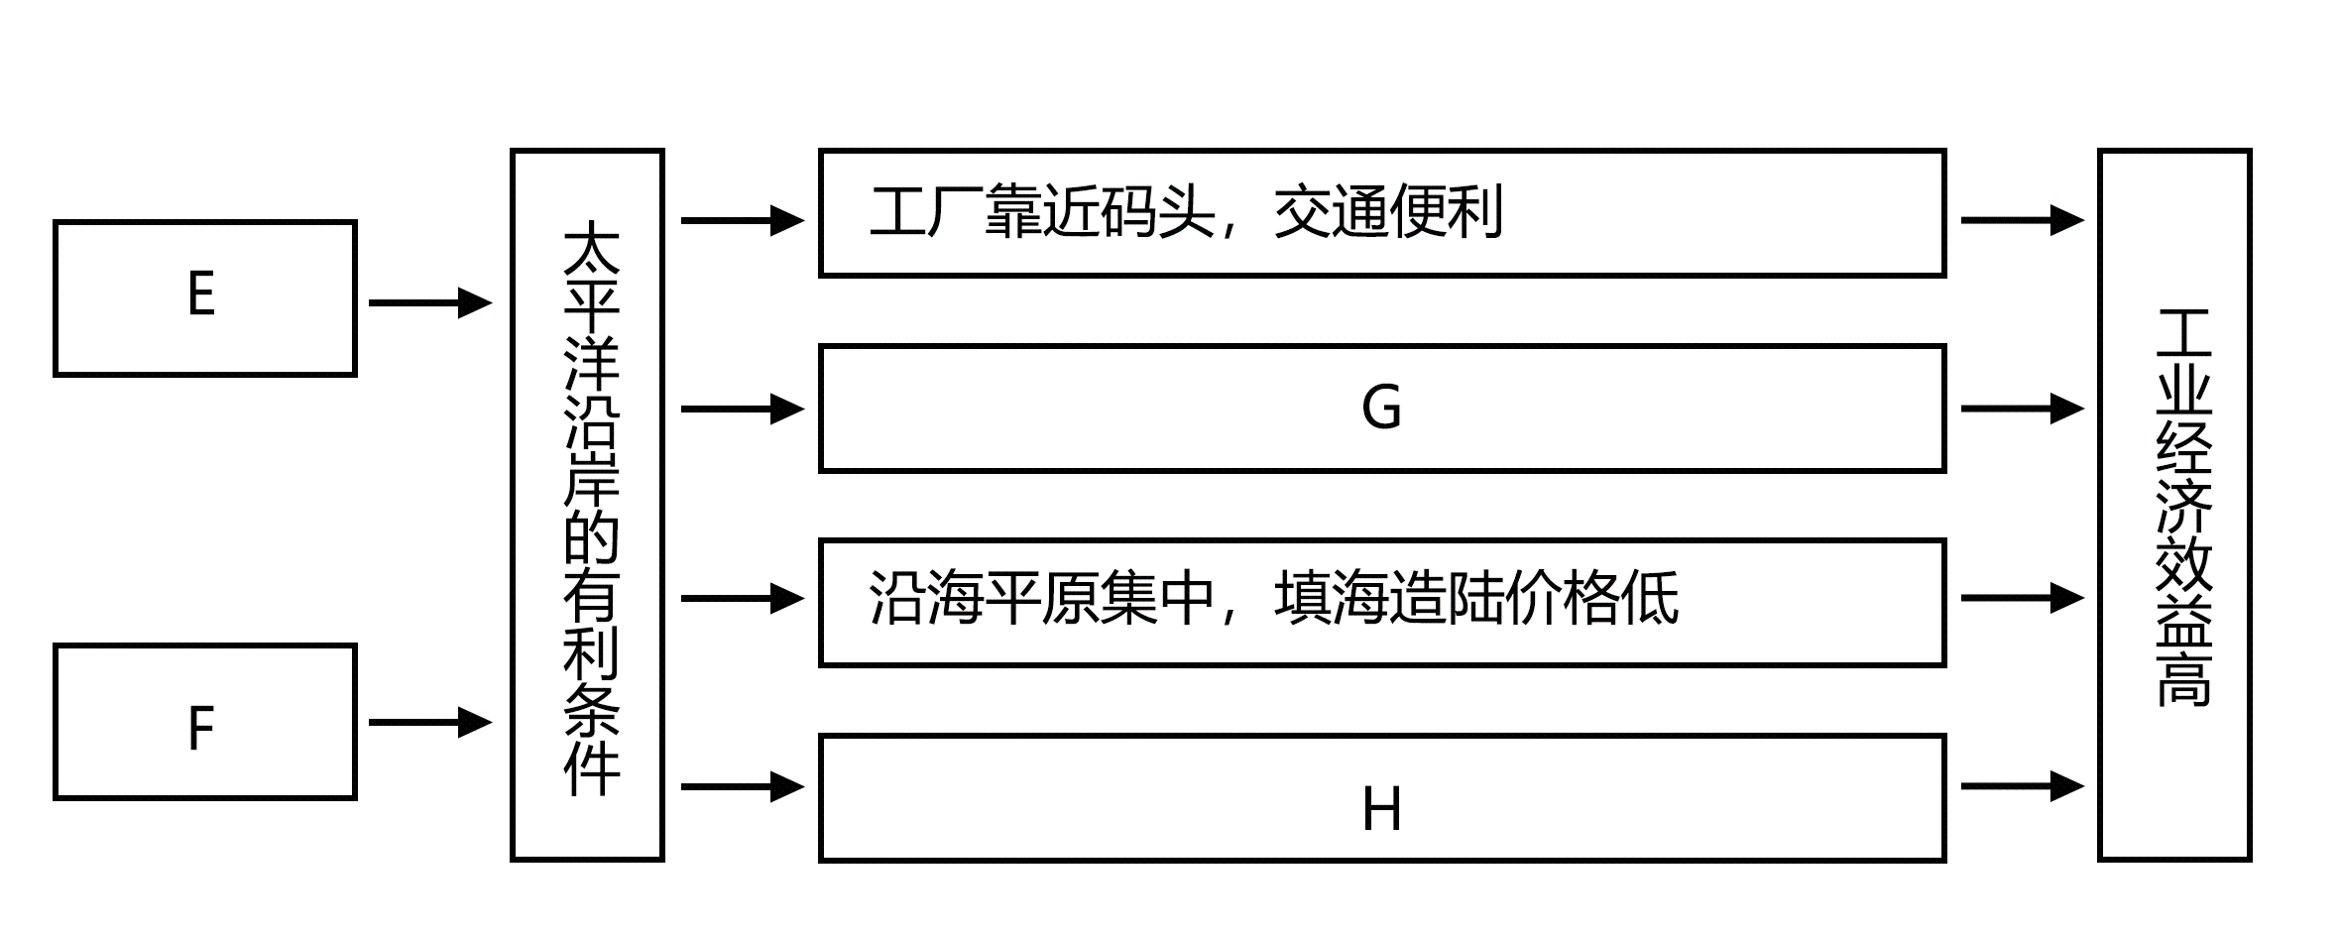
①原料、燃料主要依靠进口石油②港口条件优越，巨型船舶可以停靠
③产品主要出口④城市和人口集中，是国内最大的消费地
E____F____G____H____
30. 【看气候知农业】
位于海南岛南部的三亚、陵水和乐东是我国的南繁基地，被誉为农作物的育种“加速器”（全年育种次数多）。海南省重视南繁基地的建设，不断完善进驻科研机构的配套服务，着力打造农作物“种业芯片”“南繁硅谷”，目前基地已拥有多家科研机构和科研育种保护区。左图为海南岛简图及海南岛南部多年平均各月气温和降水量图，右图为通辽市简图及科尔沁区多年平均各月气温和降水量图。读图并结合材料，完成下列各题。
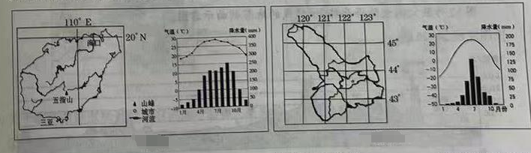
（1）从纬度位置判断，海南岛位于_____带，通辽市位于_____带。（填温度带）
（2）说出海南省南繁基地打造农作物“种业芯片”“南繁硅谷”的有利条件_____（答出两点即可）。
（3）通辽市种植面积最广的粮食作物是_____，种植该农作物有利的自然条件是_____（答出两点即可）。
（4）请同学们以节约粮食为主题设计一句宣传语_____。

